**Sante Messe Unità Pastorale**

1 - 8 aprile 2018

|  |  |
| --- | --- |
| ***DOMENICA DI PASQUA***  *1 aprile* | **Ore 9.00: Santa Messa della Comunità nella chiesa di Mezzano**  **Ore 10.30: Santa Messa della Comunità nella chiesa di Imèr** |
| **Lunedì**  *2 aprile* | **Ore 18.00: Santa Messa a Imèr in chiesa**  d. Margherita, Giovanni e Romana Loss |
| **Martedì**  *3 aprile* | **Ore 8.00 Santa Messa a Mezzano**  d. Andrea e Carmela Bettega – d. Gabriela Zugliani  d. Egidio Zugliani e familiari – d. Gemma Castellaz e familiari  d. Giuseppe Zeni – d. Angelo Bonat – d. Margherita Orler (ann)  d. Giovanni Orler e Giovanni Battista Orler – d. Maria Bettega  d. Padre Giorgio Cosner – In Onore a San Giovanni Paolo II |
| **Mercoledì**  *4 aprile* | **Ore 18.00: Santa Messa a Imèr in chiesa**  d. Giannino Bettega e defunti Zambra – d. Antonio Bettega (Matiot)  defunti famiglia Bellotto - defunti Taufer – d. Pina Bettega Nicolao (30°)  d. Antonia Pradel – d. Remo Brandstetter |
| **Giovedì**  *5 aprile* | **Ore 18.00 Santa Messa a Mezzano**  d. Felice Zugliani – d. Giuseppina Corona e Bortolo – defunti Orler e Corona  d. Fildalma Marcon e familiari – d. Pietro e Domenica Svaizer  d. Abele Simion – d. Giuseppina Corona (Ceccato)  Secondo intenzione offerenti capitello Madonna del Sass |
| **Venerdì**  *6 aprile* | **Ore 18.00: Santa Messa a Imèr in chiesa**  d. Lina e Cesare Bettega – d. Ester Spernadio  d. Pina Bettega Nicolao (Terziari) |
| **Sabato**  *7 aprile* | **Ore 8.00 Santa Messa a Mezzano**  d. Giusy Franceschi – d. Gabriela Zugliani – defunti Orler e Dalla Sega defunti famiglia Orler – d. Bernardetta Corona – d. Michele Simion |
| ***DOMENICA IN ALBIS***  *8 aprile* | **Ore 7.00: Santa Messa Mattutina a Mezzano**  d. Fedele Cosner – d. Lorenzina Cosner – d. Rina Zugliani  d. Gianfranco Alberti – defunti Simoni e Orler – d. Valentino Grandi (cl. 1939) d. Fam. Francesco Bonat e Simon – defunti fam. Francesco Zeni  d. Gianpietro Bettega  **Ore 9.00: Santa Messa della Comunità a Mezzano** |
| ***DOMENICA IN ALBIS***  *8 aprile* | **Ore 10.30: Santa Messa della Comunità a Imèr**  **Battesimo di Maila De Luca** di Michele e Barbara Rattin  **e Sophie Romagna** di Stefano e Francesca Turra  defunti Serafini e Martini – defunti Gaio, Tomas e Bettega  d. Renato Brandstetter (ann) – d. Tranquilla Marcon (ann)  d. Umberto Dalla Santa (cl. 1932) – d. Aurelio Bettega e fratelli  d. Giacomo Castellaz (ann) - d. Angela, Lina e Giovanni Loss (Rauchet) |

**L’ORARIO DI SEGRETERIA**

**È MARTEDÌ E MERCOLEDI’ DALLE 8.30 ALLE 11.00**

**NELLA SALA DELL’ORATORIO DI MEZZANO**

A SINISTRA DELL’ENTRATA DEL TEATRO

Tel. 3496533856

**DON NICOLA RICEVE IL VENERDI’ POMERIGGIO DALLE 16.30 ALLE 18.00 NELL’ UFFICIO DI MEZZANO**

IL NUMERO DI TELEFONO DEL PARROCO DON NICOLA

3486714592

**.**

DOMENICA DI PASQUA 1 APRILE 2018

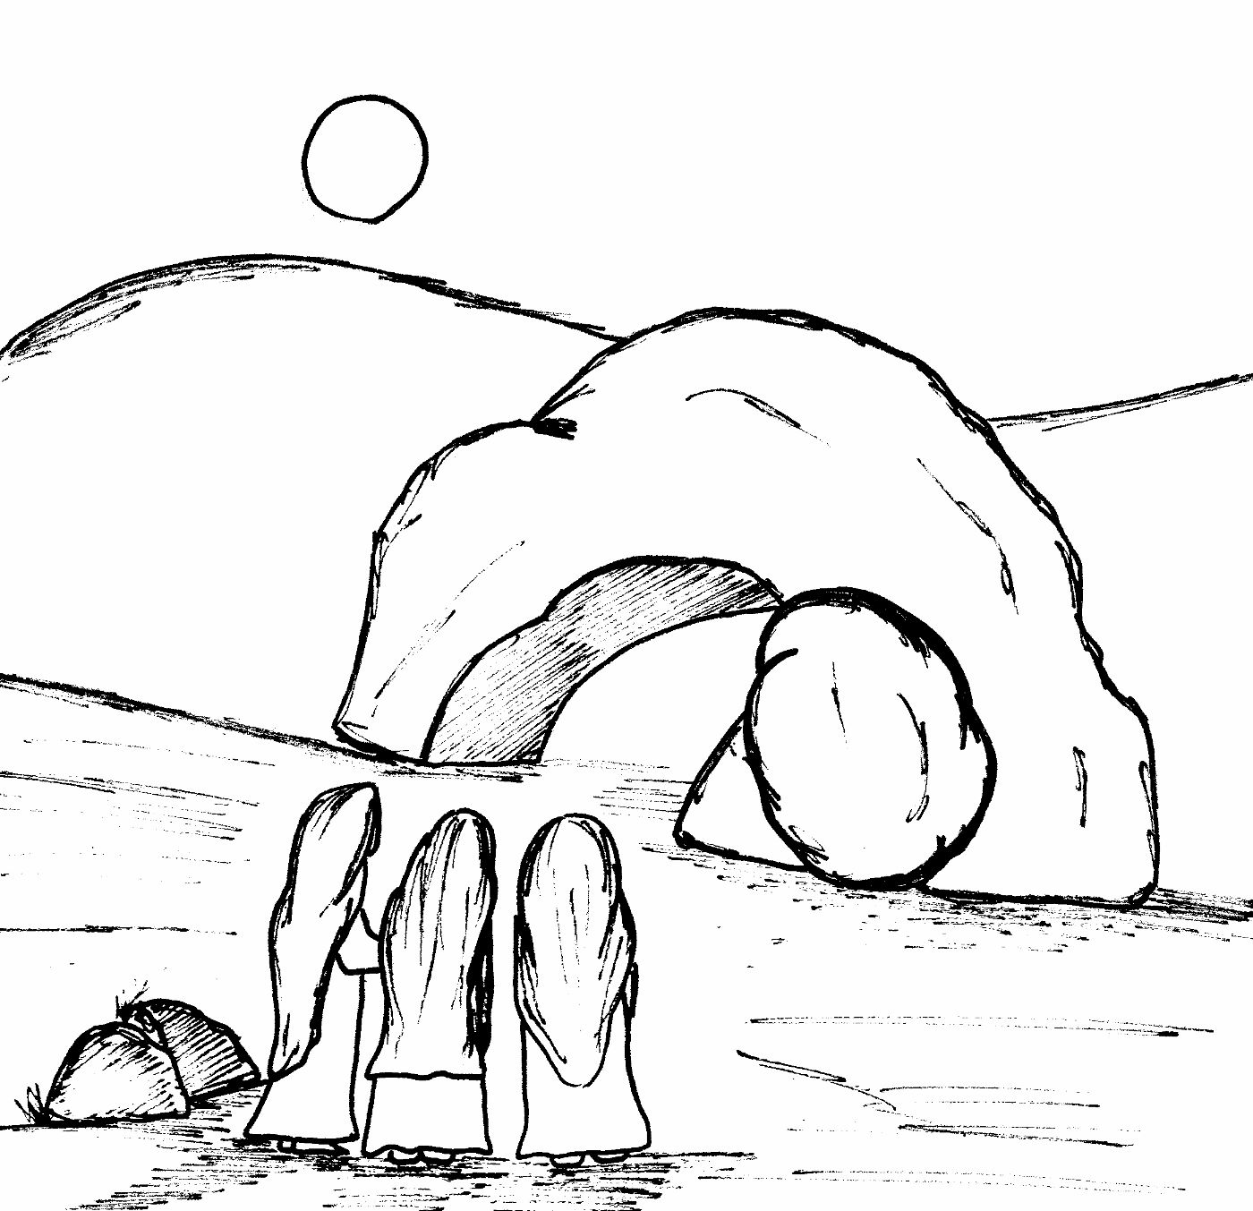

**Donne pasquali**

*(A cura di Alessandro Chiopris)*

Passato il sabato, Maria di Màgdala, Maria di Giacomo e Salome comprarono oli aromatici per andare ad ungerlo. Di buon mattino, il primo giorno della settimana, vennero al sepolcro al levare del sole. Dicevano tra loro: «Chi ci farà rotolare via la pietra dall'ingresso del sepolcro?». Alzando lo sguardo, osservarono che la pietra era già stata fatta rotolare, benché fosse molto grande.  
Entrate nel sepolcro, videro un giovane, seduto sulla destra, vestito d'una veste bianca, ed ebbero paura. Ma egli disse loro: «Non abbiate paura! Voi cercate Gesù Nazareno, il crocifisso. È risorto, non è qui. Ecco il luogo dove l'avevano posto. Ma andate, dite ai suoi discepoli e a Pietro: "Egli vi precede in Galilea. Là lo vedrete, come vi ha detto».Ci sono notti in cui mi alzo e guardo fuori dalla finestra… Un cielo stellato, senza nubi, dona al mondo una luna piena, bianca da mozzare il fiato. La osservo e mi domando: *Come sarà la luna dalla parte che non si vede?* In una sera pasquale di inizio primavera, avvolto dal silenzio che custodisce le ore del sonno, il pensiero va a tre donne: ***Maria di Màgdala, Maria di Giacomo e Salome.*** Sono loro l’altra parte della luna, come lo sono tutti i giorni, da secoli, miliardi di donne. Sono l’altra parte del mondo, cui noi maschietti diamo scontato il loro esserci. Sono madri, figlie, mogli, ma prima di tutto donne. Il Dio di Gesù di Nazareth è bizzarro. Consegna l’evento fondante di tutta la fede cristiana a tre donne (all’epoca, in caso di processo, la loro testimonianza era considerata non valida!).

Caro Marco, chi sono queste tre che ***di buon mattino, il primo giorno della settimana, vennero al sepolcro al levare del sole,*** per ungere il corpo dell’ennesimo sconfitto della storia? A leggere bene, qualche particolare ne viene fuori: **intraprendenti**, perché si sono alzate che è ancora buio. Come tutte quelle madri che si alzano nel cuore della notte, prima ad allattare e, qualche anno dopo, ad aspettare figli giovani e incoscienti. **Coraggiose**, perché da sole vanno al sepolcro, dopo una giornata di festa (la Pasqua ebraica). Rischiano grosso: incontrare in giro qualche festaiolo o una ronda di soldati armati. La cronaca non ci risparmia fatti di volenza sulle donne. Non serve ricorrere a sanguinosi episodi, basterebbe captare cosa passa per la testa di certi uomini quando incrociano una bella donna… C’è una violenza anche negli sguardi, i quali attraversano i corpi delle donne con la stessa voracità con cui si arraffa un oggetto “usa e getta”. **Generose e pratiche**, perché comprano olii profumati per ungere il corpo senza vita di Gesù. A girare per ospedali e case di riposo, la maggior parte delle volte, sono donne quelle sedute al capezzale di un ammalato. **Pragmatiche** nei loro ragionamenti: ***Chi ci farà rotolare via la pietra dall'ingresso del sepolcro?*** Quando una donna si alza al mattino il suo primo pensiero è sempre il dovere verso un’altra persona. Mentre noi maschi giochiamo a farci la barba, come fossimo eterni adolescenti, il più delle volte la donna ha già sistemato se stessa e i figli per la scuola.Donne che **sanno alzare lo sguardo** dai loro problemi per cogliere le sorprese della vita: ***Alzando lo sguardo, osservarono che la pietra era già stata fatta rotolare, benché fosse molto grande.*** Davanti a una tomba trovata aperta, senza il corpo dentro e un giovane seduto all’interno, gli uomini avrebbero fatto due cose: fuggire o combattere. Loro no! **Paura** tanta, ma di fuggire neanche l’idea. Anzi, si dimostrano attente ascoltatrici di ciò che il giovane sconosciuto annuncia loro: ***Non abbiate paura! Voi cercate Gesù Nazareno, il crocifisso. È risorto, non è qui. Ecco il luogo dove l'avevano posto.*** Devi avere un **cuore forte** per non farti travolgere dal panico. Donne **determinate**, perché cercano colui che hanno visto morire e seppellire (c’erano anche loro nei pressi della croce), nella concretezza di una tomba. Immaginiamoci di vedere con i loro occhi il posto dove il corpo esamine del Cristo, sfigurato dalla violenza umana, giaceva senza vita fino poche ore prima, adesso è vuoto! Non so quali sentimenti nei vostri cuori, ma sicuramente **non la disperazione**. *Avete creduto, care donne del sepolcro?* **Avete concesso fiducia** al giovane sconosciuto. Quante donne ogni giorno ridanno fiducia ad un amore tradito? O ai figli che raccontano l’ennesima “balla” per nascondere il fatto di aver smarrito il piccolo sentiero della libertà ed essersi lanciati, contro mano, sull’autostrada della felicità a costo zero! A chi, se non a voi, abituate con uomini che si chiudono nel silenzio per la paura di affrontare insieme, come coppia, la realtà. A chi, se non a voi, che dovete per anni affrontare le lamentele degli insegnanti nei confronti dei vostri ragazzi, i quali confondono la scuola con il luna park. A chi, se non a voi donne, le quali riuscite ad affrontare: una giornata lavorativa, preparando il pranzo, caricando una lavatrice, stirando montagne di indumenti, fermandovi ad ascoltare le lamentele di una madre anziana e consigliando la figlia adolescente. Solo a voi, Dio poteva consegnarvi un messaggio che avrebbe cambiato per sempre l’orizzonte dell’umanità: ***Ma andate, dite ai suoi discepoli e a Pietro: "Egli vi precede in Galilea. Là lo vedrete, come vi ha detto».***

Non saremo mai abbastanza riconoscenti verso le donne che oggi – come in quel primo mattino di Pasqua – pur nella paura, hanno colto e consegnato il senso della morte di Gesù quale realtà che ci precede, per farsi vedere quale egli è: **il crocifisso risorto**. Grazie, perché ogni giorno testimoniate al mondo – e alla Chiesa – che **la donna è quella parte della luna che non si vede, ma c’è**!

Unità pastorale Santi Pietro e Paolo e di San Giorgio,

Unità pastorale del Vanoi - Unità pastorale di Soprapieve

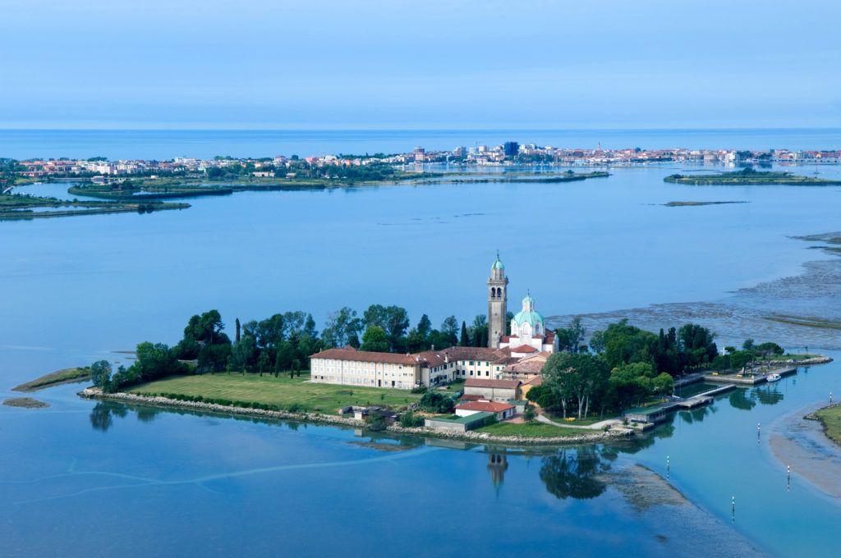

**PELLEGRINAGGIO ALLA MADONNA DI BARBANA**

**e visita alle chiese Paleocristiane di Grado**

**SABATO 14 APRILE 2018**

**Partenza dei pullman alle ore 6.00**

Dalla Stazione delle corriere di Fiera

Da Canal San Bovo

Da Mezzano e Imer (alle fermate delle corriere)

**Ore 11.00 partenza del traghetto** alla volta dell’isola di Barbana

**Ore 11.45 CELEBRAZIONE DELLA SANTA MESSA**

A seguire pranzo al Sacco o alla sala del Pellegrino ( ristorante)

Ritorno a Grado e visita libera alla città - Ritrovo alla chiesa Paleocristiana di Santa Eufemia e breve momento di Preghiera - **Rientro a Casa per le 21.00**

**QUOTA DI PARTECIPAZIONE**

(**comprensiva di Pullman e traghetto**)

**x gli adulti**: 25,00 **x i ragazzi (fino a 18 anni):** 15,00

**Per chi volesse pranzare al ristorante**

Menù a base di pesce 22,00 euro (**prezzo garantito se ci sono più di 25 prenotazioni, altrimenti si deve aggiungere qualche euro in più**)

**ISCRIZIONI PRESSO LA SEGRETERIA PARROCCHIALE**

**ENTRO E NON OLTRE IL 6 APRILE VERSANDO LA QUOTA DI PARTECIPAZIONE**

*( più la quota del ristornate per chi prenota il pranzo)*

* *Martedì 3 aprile ore 20.30* ***incontro dei genitori Prima Comunione*** *all’oratorio di Mezzano per* ***Vanoi Imèr e Mezzano***
* *Mercoledì 4 aprile alle 18.30 si riunisce all’oratorio* ***di Pieve il Consiglio Pastorale Decanale***
* *Venerdì 6 aprile in canonica a Imèr ore 17.30 si* ***riunisce il Consiglio Affari Economici di Mezzano e di Imèr***